Задание 1

Укажите свой user.name и user.email в git

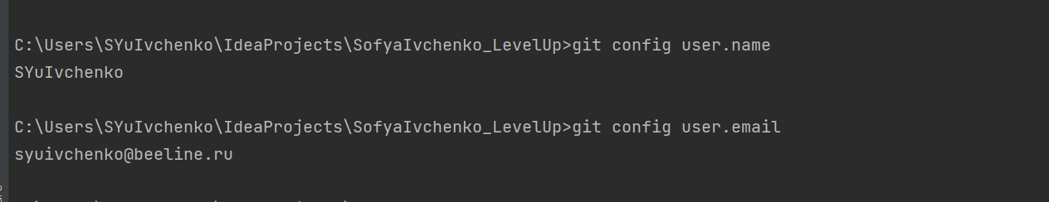

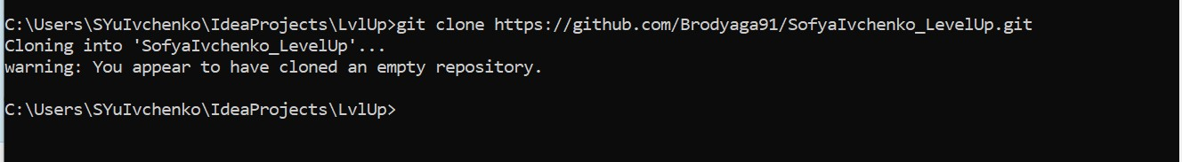Создайте новый репозиторий на github.com и клонируйте его локально на свой компьютер. (имя репозитория должно советовать шаблону FirstNameLastName_LevelUp)

Создайте файл названием song.txt и поместите туда половину текста любимой песни.

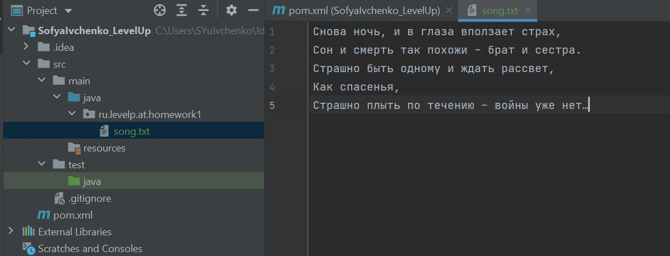

Сделайте коммит с названием "add first half of my favorite song" и отправьте его на сервер.

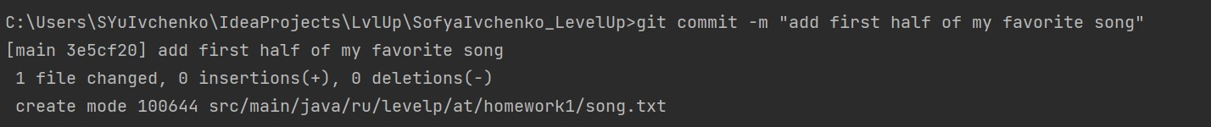

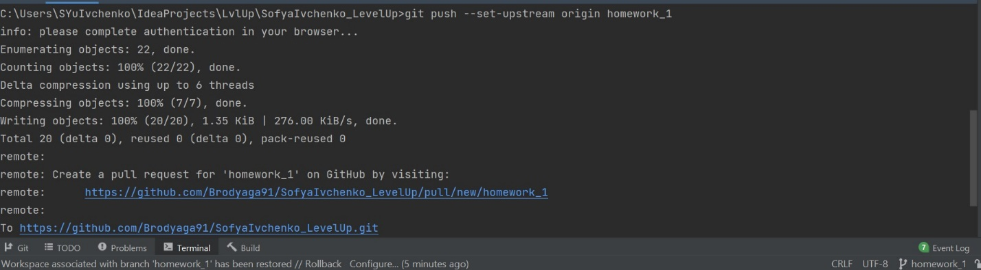

Убедитесь что на github есть файл song.txt с текстом песни

Используя веб-интерфейс Github добавьте вторую половину текста песни и сделайте коммит с названием "finish my song".

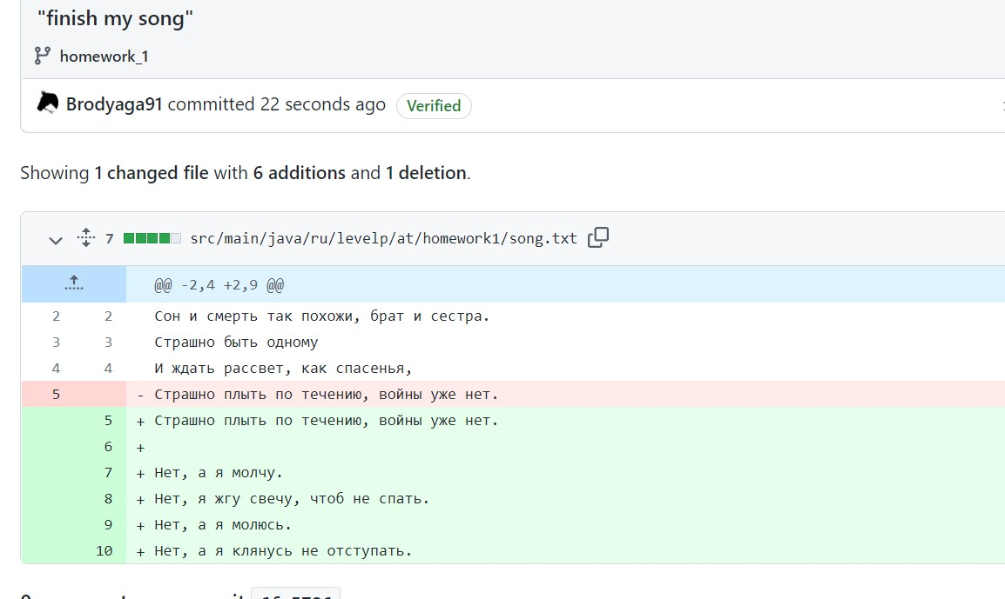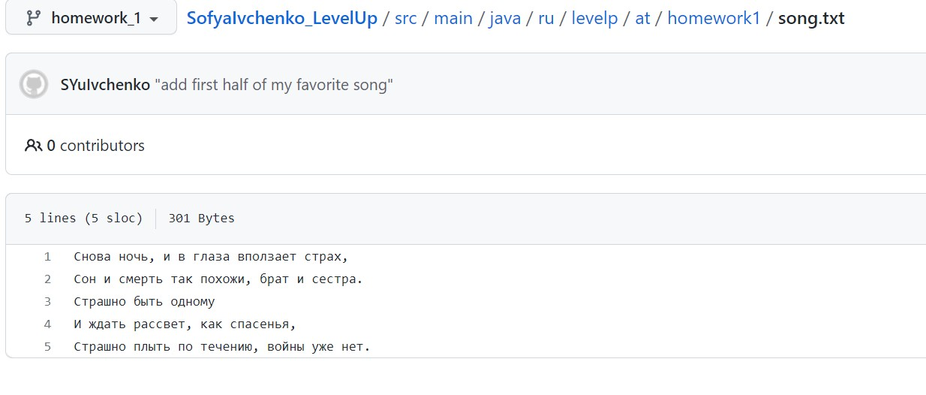

В локальном репозитории сделайте pull и убедитесь что коммит, который вы создали на github, подтянулся и у вас полный текст песни

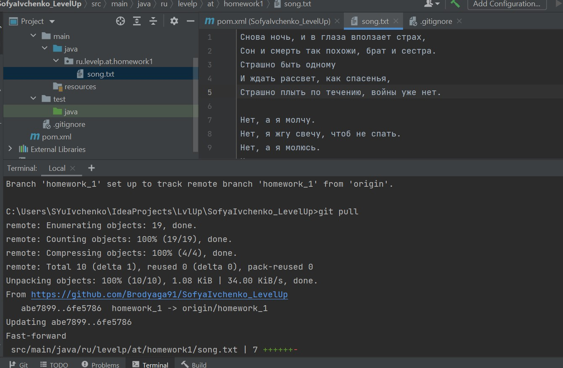

Задание 2.

Создайте новую ветку и добавьте в неё два коммита

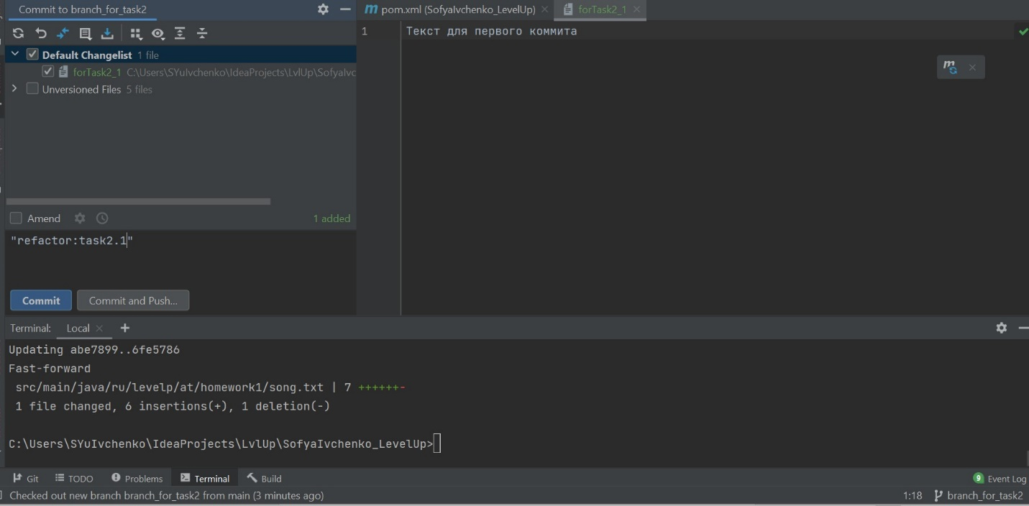

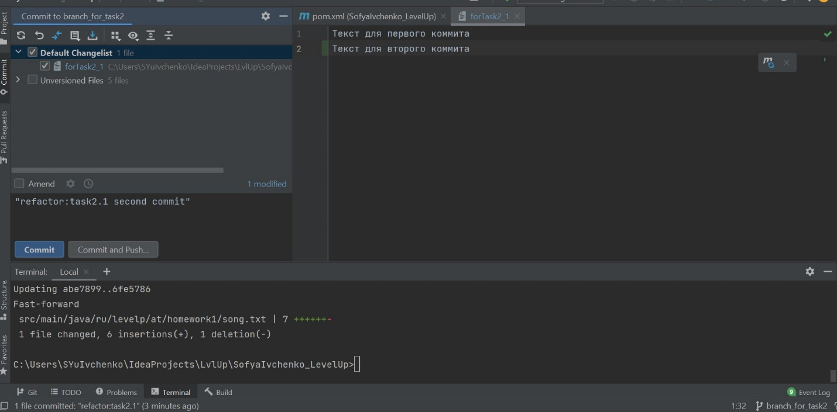

Смёржите эту ветку в master

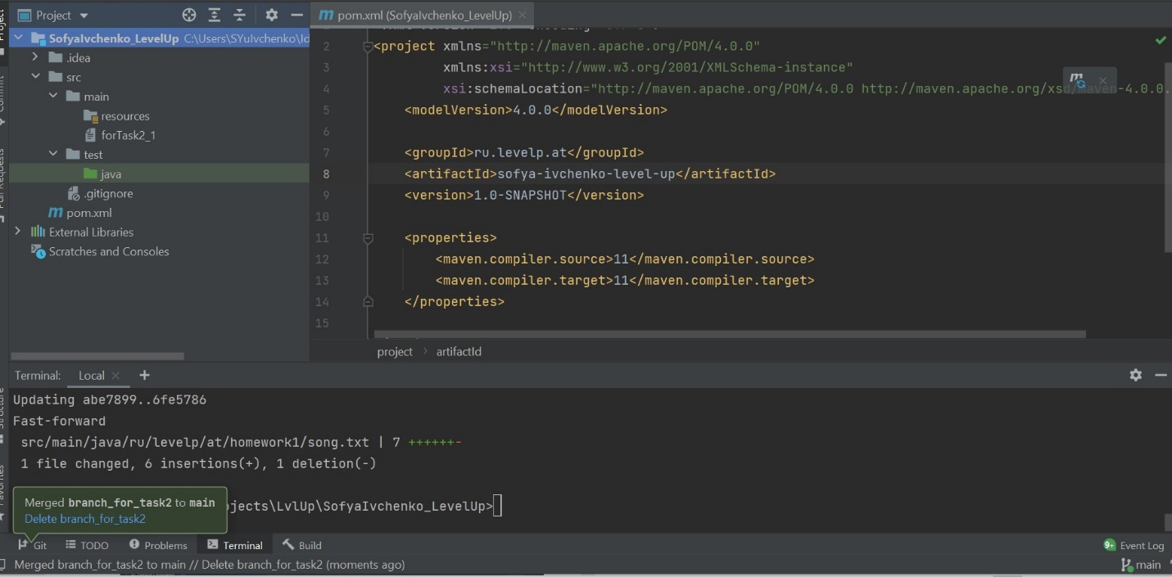

Вернитесь в предыдущую ветку и создайте файл insteadOfLetter.txt с содержимым: <…>

Выполните коммит. 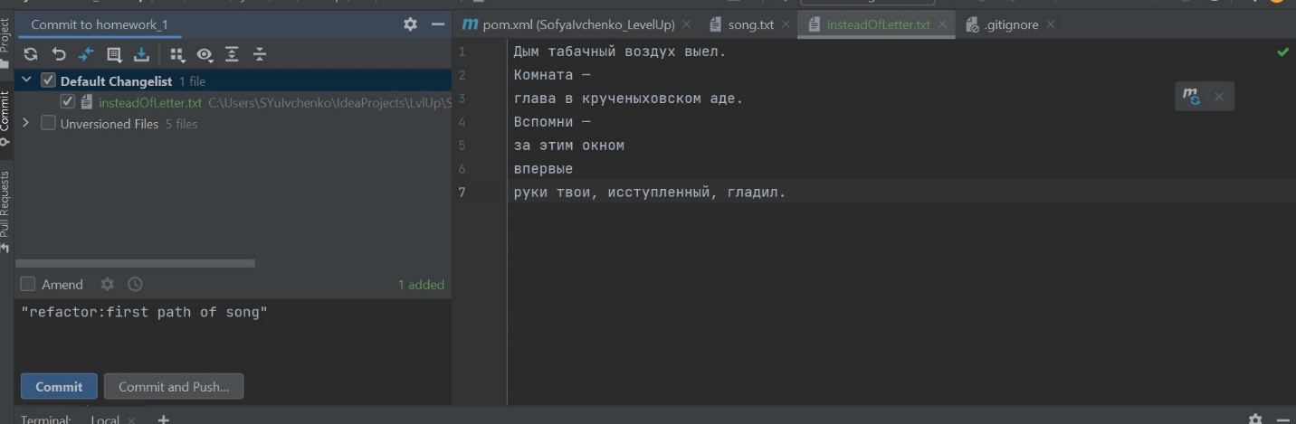

Перейдите в master. Создайте там файл insteadOfLetter.txt и добавьте следующий текст <…>

Выполните коммит.

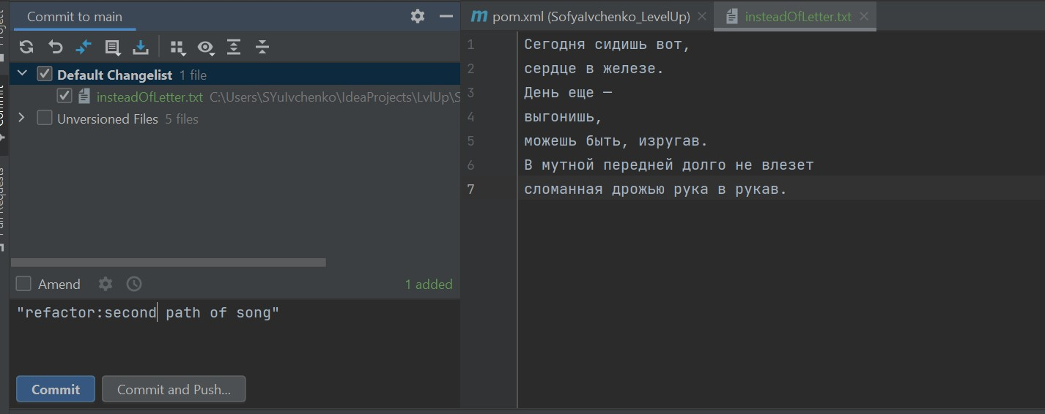

Смёржите созданную ветку в master решив конфликт: сохраните все строки в файле insteadOfLetter.txt в порядке их добавления в пунктах 3 и 4.

